对于我们这些Android开发人员来说，在日常工作中，多多少少项目中都会涉及到数据库的操作。知识根据项目的不同，使用到的频率不同。但是往往编写数据库操作也是一件让我们头大的事情，由于手机性能等原因，我们在使用数据库的时候也要非常消息，处理数据库的打开，关系，事务处理，游标处理等，经常一不注意就会出现问题。而且不经常编写sql语句，在编写代码时，经常要去问问度娘。

为了方便广大开发者，也为了不在让开发者去为数据库的操作烦恼。很多大神已经做出来卓越的贡献，在网上有很多的Sqlite数据库操作工具库，这里例举几种比较常见的：Afinal的FinalDB,、 ormlite框架、AHibernate框架、greenDao框架等等。这里面每个框架都已经为我们做了很好地处理，在性能上和处理方式上都基本相同，这里主要讲一下GreenDao的使用。

GreenDao 是一款老外编写的sqlite操作框架，操作简便，性能也比较好，主要利用java模板生成数据库对应的操作语句，最终直接生成JAVA类文件直接通过Sql语句实现。不用利用注解方式，在性能上有一定的优势。唯一不好的就是在生成操作类文件的时候比较麻烦。

官方给出的Demo中要先编写一个java工程，通过java功能增加数据库描述，然后通过模板生成sqlite 数据库操作类文件和数据库表对应的实体类。官方地址：<http://greendao-orm.com/> Demo下载地址: <https://github.com/greenrobot/greenDAO> 。从Demo可以看出要使用它还是比较麻烦的，这里为了更好的生成sqlite操作类，我进行了再次处理，在官方给出的Demo的基础上编写了一个工具。开发人员只需要编写一个xml文件，在xml文件中编写数据库信息，字段属性，然后通过工具类生成java Dao类。下面做具体介绍：

1. 编写xml文件

字段说明： Db 描述文件开始标记

version ： 数据库版本

outPath : dao 类生成输出路径

package : 生成的dao类所在的java包名

Tables ： 表描述开始标记

table : 表，对应一个 name 属性，标示表名称

column : 数据库字段列，对应一个 name 属性，标示 列名

以下为column 内的字段描述标记

type 字段类型，对应值有一下几个：

Integer 、Byte 、Boolean 、ByteArray 、Date 、 Double 、Float 、Long 、Short 、String 十个类型

notNull 不为空标记， true/false

unique 唯一标记 true/false

autoIncreament 自增长标记 true/false，必须只有主键，并且type为Long的情况下可以指定

primaryKey 主键标记 true/false

foreignKey 外键标记 true/false

foreignKeyTable 外键对应的主表名称，有外键的时候指定。

foreignKeyColumn 外键对应的主表列，有外键的时候指定。

注意区分大小写，下面给出实例截图：

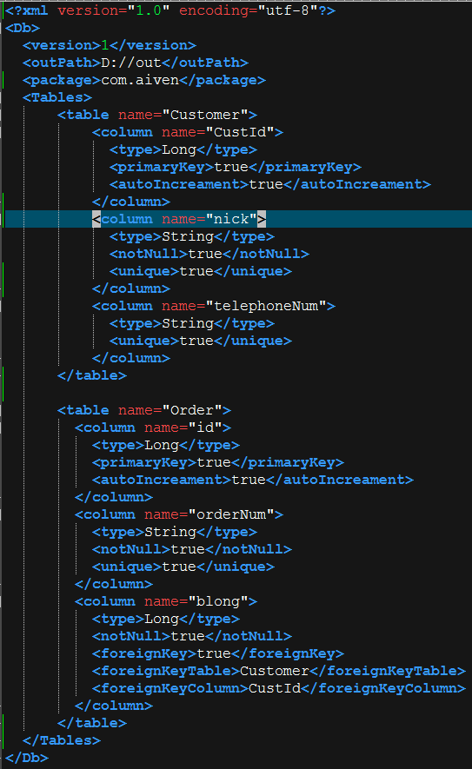

可以看出上面截图是两个表，分别为Customer和Order。

1. 生成

运行工具：

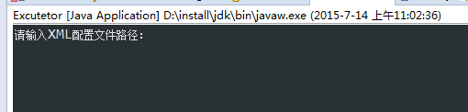

指定XML配置文件路径

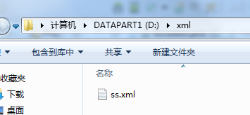

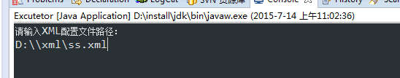

生成成功：

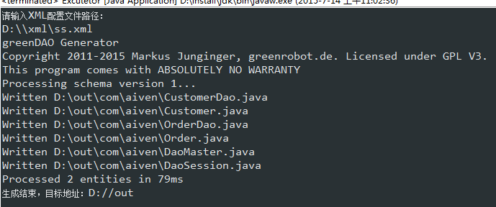

找到对应路径下的D://out

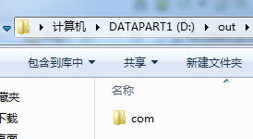

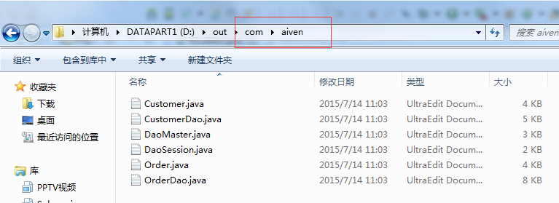

可以看到成功生成了sqlite 数据库操作类Dao结尾的工具类和数据库表对应的实体类，以及数据库管理工具类，所有生成的类都在我们指定的包名路径下